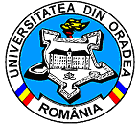 | 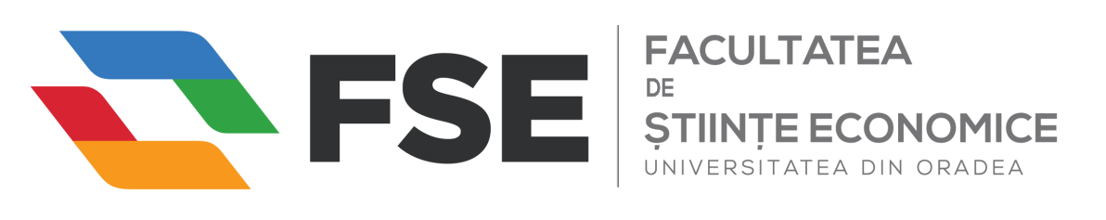
Str. Universităţii, nr. 1, cod poştal 410087, Oradea, jud. Bihor, România
Telefon: Secretariat: 0259-408276, 0259-408407; Decanat: 0259-408109; Fax: 0259-408409
Web: http://steconomice.uoradea.ro; E-mail: steconomice@uoradea.ro
DEPARATMENTUL DE ECONOMIE

Tematică concurs ocupare post didactic
Lector universitar, poz. 13

Discipline:
Instrumente statistice utilizate în administrarea afacerilor,
Proiecte economice și jocuri de întreprindere,
Economia și administrarea riscului.
Stat de funcţii al Departamentului de Economie, anul univ. 2016-2017

Teme prelegerii didactice:

- Testarea semnificației raportului de corelație și a coeficienților unui model econometric.

Președintele comisiei de concurs
Conf. univ. dr. Dorin Paul BÂC

